Öğrenci Bilgileri / Student Information
Öğrenci No / Student ID | Adı Soyadı / Name Surname | İmza /Signature

Bitirme Çalışması Başlığı:
Thesis Title:

Amaç / Purpose:

Firma Adı:
Company Name:

Uygulama Alanı / Application Area
Sağlık / Health |  | Teknoloji / Technology |  | Çevre / Environment |  | Ulaştırma / Transportation
Eğitim / Education |  | Hizmet / Service |  | Enerji / Energy
Diğer / Others:

Problem Yapısı / Problem Structure
Statik-Deterministik / Static-Deterministic |  | Dinamik-Deterministik / Dynamic-Deterministic
Statik-Stokastik / Static-Stochastic |  | Dinamik-Stokastik / Dynamic- Stochastic

Kullanılan Bilişim Teknolojisi / Information Technology Used
Optimizasyon ve Matematiksel Programlama Araçları / Optimization and Mathematical Programming Tools | GAMS |  | Gurobi |  | Ampl
 | IBM Ilog Cplex |  | Python |  | Lindo/Lingo
 | Coin /OR |  | C# |  | Visual Basic
 | Matlab |  | Google-OR-Tools |  | Diğer
İstatistiksel Veri Analizi ve Veri Analizi Araçları /  Statistical Data Analysis and Data Analysis Tools | SPSS |  | Minitab |  | R
 | Statistica |  | WEKA |  | Python
Simülasyon için Kullanılan Araçlar /  Tools used for Simulation | Arena |  | Stella |  | Vensim
 | Simulink (Matlab) |  | Powersim |  | ExtendSim
 | ProModel |  | Diğer
Kurumsal Kaynak Planlama (ERP) için Kullanılan Araçlar /  Tools used for Enterprise Resource Planning (ERP) | SAP |  | Oracle |  | Uyumsoft
 | MS Dynamics |  | CANIAS |  | LOGO
Çok Kriterli Karar Verme için Kullanılan Araçlar /  Tools used for Multi-Criteria Decision Making | Super Decisions |  | Expert Choice |  | Decision Lab
 | D-Sight |  | Logical Decisions |  | VIKOR Solver
 | TOPSIS Solver |  | MATLAB |  | R
 | MS Excel |  | Diğer /Others
Diğer / Others

Yöntem / Methodology
Karar Verme Teknikleri /  Decision Making Techniques |  | Simülasyon / Simulation
İstatistiksel Yöntemler / Statistical Approaches |  | Matematiksel Modelleme / Mathematical Modeling
Sezgisel Yöntemler / Heuristic Methods |  | Veri Madenciliği / Data Mining
Yapay Zekâ Yöntemleri /  Artificial Intelligence Approaches |  | Diğer / Others

Problem İçeriği / Problem Content

 | Problem Tipi / Problem Type |  | ✔/✖
Makine Öğrenmesi -Veri Madenciliği \ Machine Learning - Data Mining | Gözetimli Öğrenme Problemleri / Supervised Learning Problems | Tahminleme / Forecasting
 |  | Sınıflandırma / Classification
 | Gözetimsiz Öğrenme Problemleri / Unsupervised Learning Problems | Kümeleme / Clustering
 |  | Birliktelik Analizi / Association Analysis
 |  | Boyut İndirgeme / Dimension Reduction
 | Derin Öğrenme Problemleri / Deep Learning Problems | Görüntü Tanıma / Image Recognition
 |  | Sesli Yanıt Sistemleri / Voice Response Systems
 | Pekiştirmeli Öğrenme Problemleri / Reinforcement Learning Problems
 | Anomali Tespiti Problemleri / Anomaly Detection Problems
 | Doğal Dil İşleme Problemleri / Natural Language Processing Problems
 | Zaman Serisi Analizi Problemleri / Time Series Analysis Problems
 | Veri Madenciliği Problemleri / Data Mining Problems | Özellik Seçimi / Feature Selection
 |  | Metin Madenciliği / Text Mining
 |  | Pazar Sepet Analizi / Market Basket Analysis
 |  | Müşteri Davranışlarının Analizi / Analysis of Customer Behavior
 | Büyük Veri Problemleri / Big Data Problems
 | Etik ve Hak Sahipliği Problemleri / Ethical and Justice Problems
Yöneylem Araştırması (YA) \ Operations Research (OR) | Çizelgeleme Problemleri / Scheduling Problems | Makine Çizelgeleme / Machine Scheduling
 |  | Vardiya Çizelgeleme / Shift Scheduling
 |  | Proje Çizelgeleme / Project Scheduling (CPM/PERT)
 | Taşıma ve Dağıtım Problemleri / Transportation and Distribution Problems | Taşıma Problemi / Transport Problem
 |  | Dağıtım Problemi / Distribution Problems
 |  | Araç Rotalama Problemi / Vehicle Routing Problem
 | Kapasite Planlama ve Kaynak Tahsisi Problemleri / Capacity Planning and Resource Allocation Problems | Kapasite Planlama / Capacity Planning
 |  | Kısıtlı Kaynaklarla Planlama / Planning with Limited Resources
 |  | Zamanlayıcı Problemleri / Scheduler Problems
 | Envanter ve Stok Yönetimi Problemleri / Inventory and Stock Management Problems | Envanter Yönetimi / Inventory Management
 |  | ESM Modeli / EQO Model
 |  | Stok Düzeyi Yönetimi / Stock Level Management
 | Karar Verme ve Optimizasyon Problemleri / Decision Making and Optimization Problems | Doğrusal Programlama / Linear Programming
 |  | Tam Sayılı Doğrusal Programlama / Integer Linear Programming
 |  | Dinamik Programlama / Dynamic Programming
 | Tedarik Zinciri ve Lojistik Problemleri / Supply Chain (SC) and Logistics Problems | Tedarik Zinciri Optimizasyonu / SC Optimization
 |  | Lojistik Ağı Tasarımı / Logistics Network Design
 |  | Stok ve Dağıtım Optimizasyonu / Stock and Distribution Optimization
 | Simülasyon / Simulation | Kuyruk Teorisi / Queue Theory
 |  | Servis Süreleri Optimizasyonu / Service Time Optimization
 |  | Kuyruk Yönetimi / Queue Management
 |  | Sistem Dinamiği /System Dynamics
 | Problem Tipi / Problem Type |  |  | ✔/✖
YA\OR | Yatırım ve Finansal Planlama Problemleri/ Investment and Financial Planning Problems |  | Portföy Optimizasyonu / Portfolio Optimization
 |  |  | Risk Yönetimi ve Sigorta Modelleme / Risk Management and Insurance Modeling
Karar Verme \ Decision Making | Seçim Problemleri / Selection Problems |  | Tedarikçi Seçimi / Supplier Selection
 |  |  | Ürün veya Teknoloji Seçimi / Product or Technology Selection
 |  |  | Personel Seçimi / Personnel Selection
 | Sıralama Problemleri / Sorting Problems |  | Proje Önceliklendirme / Project Prioritization
 |  |  | Yatırım Stratejisi Belirleme / Determining Investment Strategy
 | Optimizasyon Problemleri / Optimization Problems |  | Yer Seçimi Problemi / Location Selection Problem
 |  |  | Üretim Planlama / Production Planning
 | Tahsis Problemleri / Allocation Problems |  | Kaynak Tahsisi / Resource Allocation
 |  |  | Bütçe Dağılımı / Budget Distribution
 | Performans Değerlendirme Problemleri / Performance Evaluation Problems |  | Hizmet Kalitesi Değerlendirmesi / Service Quality Evaluation
 |  |  | Makine Performans Analizi / Machine Performance Analysis
 | Stratejik Planlama Problemleri / Strategic Planning Problems |  | Şirket Satın Alma Planlaması / Company Acquisitions Planing
 |  |  | Pazar Seçimi / Market Selection
 | Proje Yönetimi Problemleri / Project Management Problems |  | Proje Zamanlaması / Project Schedule
 |  |  | Risk Yönetimi / Risk Management
 | Çevresel ve Sosyal Problemler / Environmental and Social Problems
Sistem- Systems | Sistem Tasarımı Problemleri / System Design Problems | Havacılık Sistemleri Tasarımı / Aviation Systems Design
 |  | Akıllı Şehir Planlama / Smart City Planning
 |  | Üretim Sistemleri Tasarımı / Production Systems Design
 | Sistem Güvenilirliği ve Bakım Problemleri / System Reliability and Maintenance Problems | Tahmin Edici Bakım / Predictive Maintenance
 |  | Güvenilirlik Analizi / Reliability Analysis
 |  | Yedek Parça Yönetimi / Spare Parts Management
 | Sistem Entegrasyonu / System Integration | Akıllı Fabrika Entegrasyonu / Smart Factory Integration
 |  | Bilgi Sistemleri / Information Systems
Ergonomi-İş Etüdü\Ergonomics-Work Study | Ergonomik Tasarım / Ergonomic Design | İş İstasyonu Tasarımı / Workstation Design
 |  | Ürün Tasarımı/ Product Design
 | Çalışma Yeri Düzenleme ve Alan Kullanımı / Workplace Arrangement and Use of Space | Malzeme Yerleşimi / Material Placement
 |  | İş Akışı Tasarımı / Workflow Design
 |  | Depolama ve Lojistik Düzenleme / Storage and Logistics Organization
 | Çalışma Süresi ve Dinlenme Düzeni / Working Hours and Rest Periods | Vardiya Planlaması/ Shift Planning
 |  | Çalışma Sürelerinin Analizi / Analysis of Working Hours
 | İş Analizi ve Zaman Etüdü / Job Analysis and Time Study
 | Çalışma Ortamı Problemleri / Work Environment Problems
 | İş Güvenliği ve Risk Analizi / Occupational Safety and Risk Analysis
 | İnsan-Makine Etkileşimi / Human-Machine Interaction
Diğer / Other:

Sonuçların Tartışılması / Discussion of Results
Senaryo Analizi / Scenario Analysis |  | Karşılaştırma Analizi / Comparative Analysis |  | Duyarlılık Analizi / Sensitivity Analysis
Doğrulama-Geçerlilik Analizi / Verification-Validity Analysis |  | Güvenilirlik Analizi / Reliability Analysis

Çalışmanın Türkiye Sürdürülebilir Kalkınma Amaçları Açısından İçeriği/ Content of the Study in Türkiye Sustainable Development Goals Dimensions
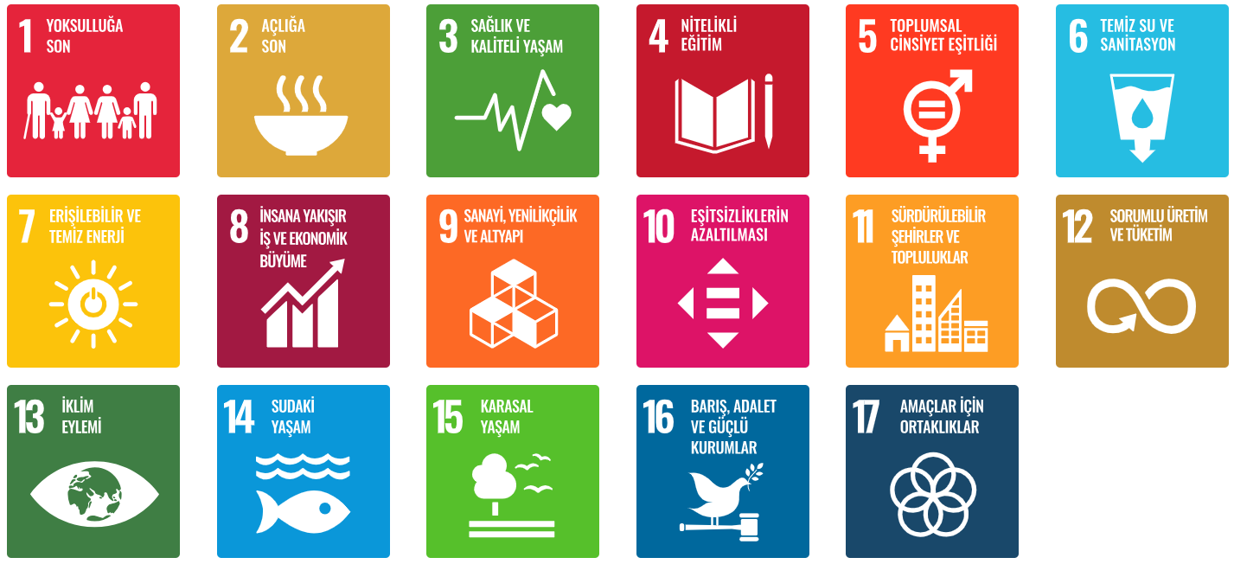 | 1 Yoksulluğa Son / 1 No Poverty
 | 2 Açlığa Son / 2 Zero Hunger
 | 3 Sağlık ve Kaliteli Yaşam / 3 Good Health and Well-Being
 | 4 Nitelikli Eğitim / 4 Quality Education
 | 5 Toplumsal Cinsiyet Eşitliği / 5 Gender Equality
 | 6 Temiz Su ve Sanitasyon / 6 Clean Water and Sanitation
 | 7 Erişilebilir ve Temiz Enerji / 7 Affordable and Clean Energy
 | 8 İnsana Yakışır İş ve Ekonomik Büyüme / 8 Decent Work and Economic Growth
 | 9 Sanayi, Yenilikçilik ve Altyapı / 9 Industry, Innovation and Infrastructure
 | 10 Eşitsizliklerin Azaltılması / 10 Reduced Inequalities
 | 11 Sürdürülebilir Şehirler ve Topluluklar / 11 Sustainable Cities and Communities
 | 12 Sorumlu Üretim ve Tüketim / 12 Responsible Consumption and Production
 | 13 İklim Eylemi / 13 Climate Action
 | 14 Sudaki Yaşam / 14 Life Below Water
 | 15 Karasal Yaşam / 15 Life on Land
 | 16 Barış, Adalet ve Güçlü Kurumlar / 16 Peace, Justice, and Strong Institutions
 | 17 Amaçlar için Ortaklıklar / 17 Partnerships for the Goals

Ön Değerlendirme Ölçütleri / Pre-assessment Criteria | PÇ/PO | Evet/Yes | Hayır/No
Çalışma etiği ilkelerine uygun davranılması/Compliance with work ethics principles | PÇ7.2

Onay/ Approval
Öğrenci tarafından hazırlanan çalışmanın değerlendirilmek üzere bölüme teslim edilmesi uygundur.
It is appropriate to submit the study prepared by the student to the department for evaluation.
Danışman / Advisor:
Onay Tarihi / Approval Date:
İmza / Signature:

Bitirme Çalışması sektörde yer alan bir firma ile yapılıyorsa ve firma adı paylaşılabiliyorsa buraya yazılmalıdır. / If the graduation thesis is being done with a company in the sector and the company name can be shared, it should be written here.

